Практическое занятие №2
Тема: «Специфика работы с населением разных возрастных групп»
Цель: Изучение специфики работы с населением разных возрастных групп.
Задание:
1. Ознакомиться с наглядным материалом.
2. Выполнить задание в конце лекции.

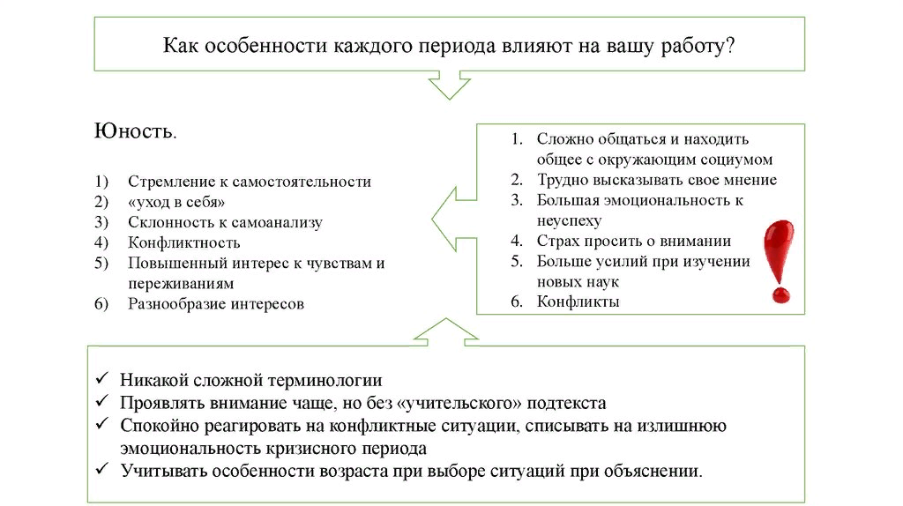
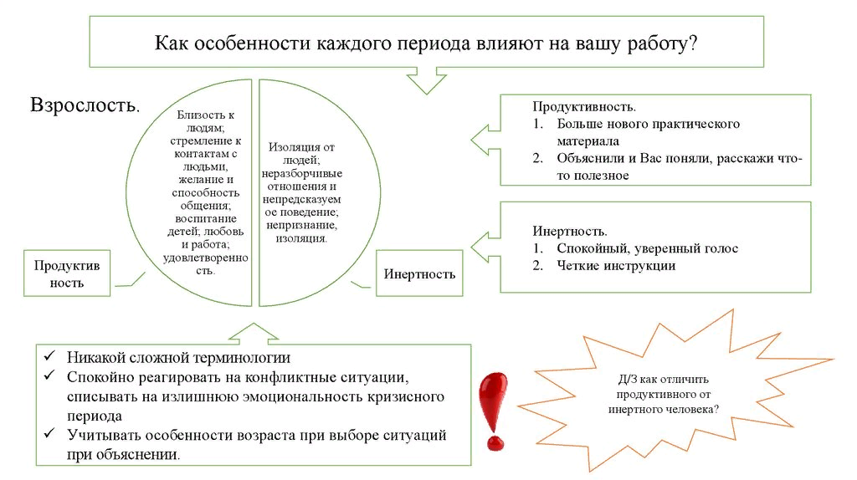

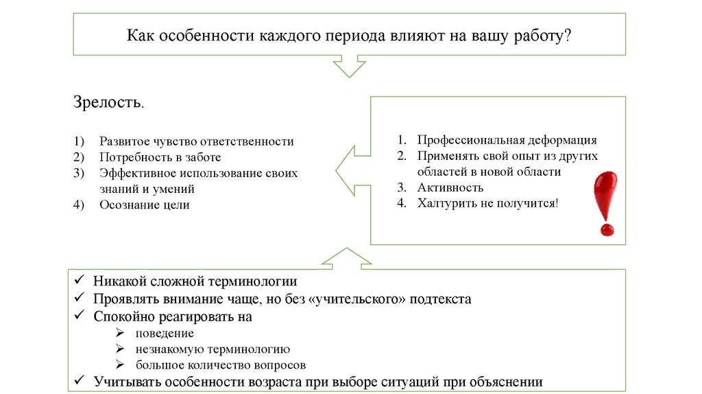

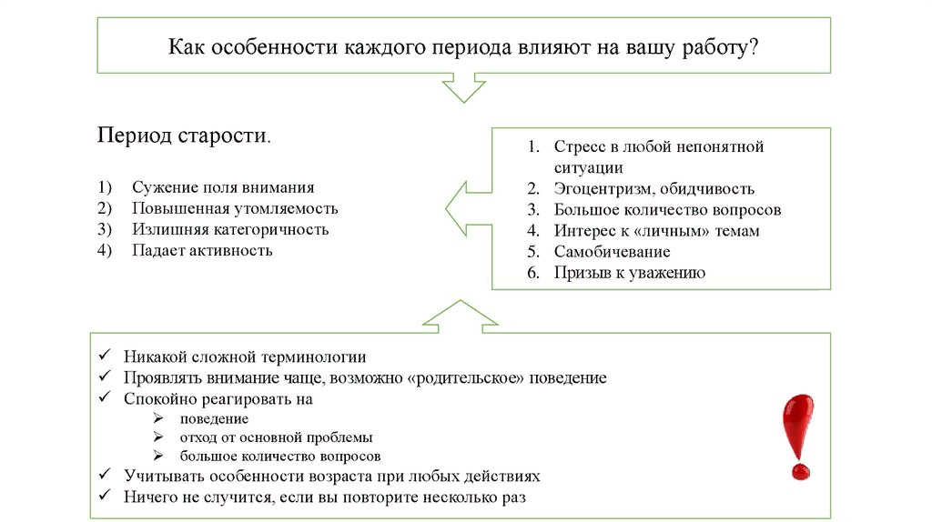

Техники общения, для повышения эффективности взаимодействия
- Прием «имя собственное» основан на частом произнесении вслух имени-отчества партнера по общению
- Прием «золотые слова», или искусство подачи комплиментов, что позволяет настроить собеседника на сотрудничество, вызвать положительные эмоции и создать атмосферу доверия и взаимоуважения.
- Прием «зеркало отношений» включает в себя улыбку и доброжелательное выражение лица или тон, что способствует положительному настрою, демонстрирует уважение к клиенту или партнеру по общению и создает у него чувство уверенности.
- Прием «терпеливый слушатель» означает терпеливое и внимательное выслушивание проблем клиента.

ЗАДАНИЕ:

Прочитать, описать в тетрадке возможное поведение в сложившейся ситуации, (пользуйтесь представленными выше схемами).
- Пожилая женщина Иванна Дмитриевна не может остановиться жаловаться на низкую пенсию, хотя позвонила по вопросу: «Как включить интернет на компьютере». Ваша задача сменить тему и подключить интернет.

2. Школьник Вова в возрасте 15 лет обратился с просьбой зайти в «Изенгард», на ваши инструкции вы слышите фразы: «я и сам это знаю», «вы мне помогаете вообще?», «почему я еще тогда не зашел?». Ваша задача помочь.

3. Юрий Андреевич в возрасте 30 лет очень инертен и вы вообще не понимаете, в чем проблема. После 30 минут общения по телефону, вы понимаете, что не работает клавиатура и возможной причиной может быть излом провода. Ваша задача дать инструкции.

4. Малина Карилловна, женщина в возрасте 55 лет, звонит, чтобы настроить «возможность брать трубку в машине с руля», но женщина явно не в духе, еле сдерживается от оскорблений. Ваша задача помочь.

5. Людмила Валерьевна, 61 год. Просьба подключить WhatsApp на компьютер и выйти на связь с родственниками. Ваша задача помочь.

